Sehr geehrte Damen und Herren.

Das DRK- Seniorenzentrum bietet 62 Pflegeplätze in 62 Einzelzimmern an. Diese sind auf zwei Etagen in 4 Wohnbereiche gegliedert. Alle farblich unterschieden. Ein beschützender Bereich ist im Erdgeschoss integriert. Die Pflege wird entsprechend dem allgemeinen Stand medizinisch-pflegerischen Erkenntnissen erbracht.
Im Betreuten Wohnen bieten wir 69 Wohnungen mit 43qm und 10 Wohnungen mit 68qm an, die alle auf die Bedürfnisse von älteren Menschen zugeschnitten und weitgehend barrierefrei sind.
In der Tagespflege bieten wir 12 Tagespflegeplätze an.
Es ist uns ein großes Bestreben, dass die Senioren in unserem Seniorenzentrum einen zufriedenen und langen Aufenthalt haben. Daher bieten wir für jeden Bereich eine Versorgung an, die sich an den Bedürfnissen unserer Kunden orientiert.

Ich freue mich, sie begrüßen zu dürfen
Kerstin Sarstedt
-Einrichtungsleitung-

So finden sie uns. Zwei Bushaltestellen (Molkerei: Linie 205 und Kanalbrücke: Linie 380) befinden sich nur ca. 8 Gehminuten entfernt.

Ansprechpartner:
Kerstin Sarstedt – Einrichtungsleitung-
Miriam Schiefler – Pflegedienstleitung-
Andrea Heuer und Ute Laue
- Verwaltung -

DRK Seniorenzentrum Vorsfelde
Gemeinnützige GmbH
Fritz-Weiberg-Straße 2a
38448 Wolfsburg-Vorsfelde
Telefon: 05363/8099-0, Telefax: 05363/8099-90
e-mail: info@drk-seniorenzentrum-vorsfelde.de
Pflegeheim
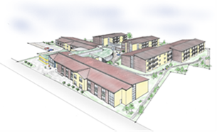

DRK Seniorenzentrum
Vorsfelde

Aus Liebe zum Menschen
Willkommen in unserem Pflegeheim

Das Seniorenzentrum in Vorsfelde ist eine Altenpflegeeinrichtung des DRK Wolfsburg. Aus den Grundsätzen leiten wir unser Handeln und unsere Ziele ab.

- Menschlichkeit
- Unparteilichkeit
- Unabhängigkeit
- Neutralität
- Einheit
- Freiwilligkeit
- Universalität

Es ist unser Bestreben, dass unsere Bewohner und zukünftigen Kunden einen zufriedenen und langen Aufenthalt erleben.

Fragen sie uns. Wir beraten sie gern.

Unsere Leistungen:
- Vollstationäre Pflege in allen Pflegestufen. Die Unterbringung erfolgt ausschließlich in Einzelzimmern. Ausgestattet ist jedes Zimmer mit einem Pflegebett, einem Nachtisch, einem Einbauschrank einem Tisch und Hochlehnsessel mit Fußhocker. Jedes Zimmer verfügt über ein eigenes Badezimmer mit Dusche. Ein Telefon ist vorhanden. Es können selbstverständlich auch eigene Möbel mitgebracht werden.
- Eingestreute Kurzzeit und- Verhinderungspflege im Pflegebereich.
- Die Speisen werden in der haus-eigene Küche hergestellt, Getränke werden in großer Auswahl ausreichend bereitgestellt.
- Die persönliche Kleidung wird in der hauseigenen Wäscherei gewaschen, Bettwäsche, Handtücher und Tischwäsche werden vom Haus gestellt.
- Die soziale Betreuung orientiert sich an den Möglichkeiten unserer Bewohner. Über unsere diversen Beschäftigungsangebote werden sie per Aushang informiert.
- Hier finden viele jahreszeitliche Fest und Feiern statt, z.B. Fasching, Sommerfest, Weihnachtsfeier usw.
- Viermal im Jahr wird unsere Heimzeitung „Miteinander“
herausgegeben.
- Unser Café ist ein Ort der
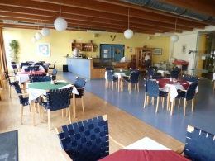 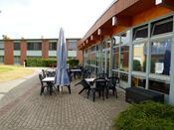 Begegnung, in dem sie und ihre Angehörigen Kaffee und selbst-gemachten Kuchen erwarten.
- Bei schönem Wetter lädt unsere
Dachterrasse 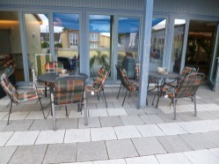 zum Verweilen ein.
- Zusätzlich können sie entgeltpflichtig Frisör- und Fußpflegetermine 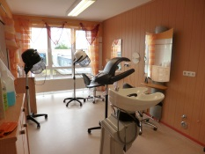 vereinbaren.
- Eine Physiotherapiepraxis ist direkt im Seniorenzentrum angesiedelt.
- In der unmittelbaren Nähe ist ein Einkaufszentrum angesiedelt.

